
加拿大圣玛丽大学
Saint Mary's University
学校简介：
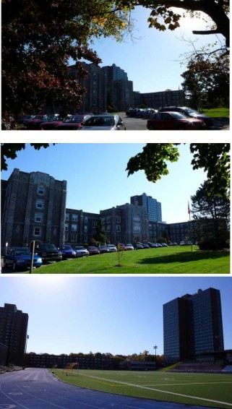
圣玛丽大学始建于 1802年，至今已经有200多年的历史，是加拿大历史最悠久的公立大学之一，大学设有文学院、理学院、商学院、研究生院、工程学校、继续教育中心、英语培训中心、职业培训中心等院系和中心。大学位于新斯科舍省的哈里法克斯市，目前在校学生约8500人。

圣玛丽大学目前拥有来自世界上90多个国家的约1000名国际学生。圣玛丽大学不仅采用国际化的教学体系和教学方法,而且通过健全的机构和丰富的活动给国际学生提供良好的学习和生活环境以及工作实践机会,使之成为加拿大名副其实的国际化校园。

圣玛丽大学是加拿大早在80年代初就率先和中国展开高等教育合作和交流，协助北京师范大学建立了当时中国最先进的语言中心并帮助北师大培训了的大批教师骨干；圣玛丽大学还协助厦门大学建立了中国第一个MBA教育中心。2010年11月初，经过严格的审批，中国国务院汉办批准圣玛丽大学和中国厦门大学共建孔子学院，使圣玛丽大学成为加拿大大西洋地区中加语言、文化交流的中心。

圣玛丽大学在加拿大麦克林杂志（Maclean's)2011大学排名榜中名列基础类大学最佳院校第九、最具创新性排名前五位；圣玛丽大学获得的研究项目和奖项的数目位于加拿大大学第二名，其理科一直以其高水平的研究标准受到瞩目，其商科现可授予工商管理博士学位。

商学院介绍：

圣玛丽大学苏比商学院（Sobey School of Business）始建于1934年, 是加拿大最早、最著名的商学院之一。学院开设有学士、硕士和博士学位课程，是加拿大大西洋地区唯一可授予工商管理博士学位的商学院。苏比商学院连续被Canadian Business杂志评为大西洋地区最大、最好的商学院，MBA (工商管理硕士) 名列全加第四，商科本科教育名列全加前五。苏比商学院已获得国际精英商学院协会(AACSB)认证，成为全球约500多所商学院(加拿大只有15所)中获得此项国际认证的商学院之一。

本科专业：金融（Finance）
会计（Accounting）
经济学（Economics)
管理学 (Management)
创业学（Entrepreneurship）
市场营销 (Marketing)
综合商业研究（General Business Studies)
国际商务管理（Global Business Management)
计算机与信息系统（Computer and Information Systems)
人力资源关系与产业关系（Human Resource Management and
Industrial Relations)

硕士专业：管理学（Management）
工商管理学硕士（MBA）
金融学CFA方向（Finance）

博士专业：管理学（Management)

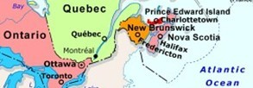
地理位置：
圣玛丽大学坐落于风景优美、气候宜人的东部沿海城市——哈里法克斯市（Halifax），其所在的新斯科舍省（Nova Scotia）毗邻作为美国政治、金融、教育中心的东海岸，邻近波士顿、纽约、费城、华盛顿特区等著名城市；也是连接北美与欧洲大陆航运、海运、 越洋通讯光纤的重要枢纽, 距英国伦敦的飞行距离只有5小时左右。哈里法克斯市人口40万，主要是英国、苏格兰、爱尔兰人的后裔。哈里法克斯市是加拿大大西洋地区的经济、金融、文化和教育中心，市区内有六所大学，是北美城市中有博士学位的居民占人口比率最大的城市，是一座著名的大学城。哈里法克斯市曾作为西方七国首脑会议的主办城市。

哈里法克斯市拥有世界上第二大天然不冻港，是著名的海港城市，也是加拿大大西洋舰队总部所在地，主要的产业为海产、旅游、高科技、软件开发和海上石油等。由于滨临大西洋，哈里法克斯市的气候主要受海洋性气候的影响，冬天气温通常在零上几度到零下10度之间。
加拿大所有的场所都有暖气， 包括公交车。圣玛丽大学校园里的大楼之间有空中走廊或地下通道连接，十分方便。这里的冬天与美国中东部的纽约、波士顿、底特律、芝加哥等城市并无太大差异。
哈里法克斯市环境优美、民风纯朴、治安良好，没有大城市的喧哗与繁杂; 作为欧洲早期移民的登陆点之一和现代为欧洲与美洲的交汇点, 这里融合了欧洲传统文化与北美现代文化，这里华人较少，具有良好的英语学习环境，非常适合读书学习。

课程设置:
文科类：人类学、犯罪学、经济学、英语、地理、数学、哲学、心理学、社会学、电影研究、法语、西班牙语等；
理科类：天体物理学、生物、化学、计算机科学、环境科学、地质学、数学等；
商科类：会计学、计算机和信息系统、经济学、金融、人力资源管理和产业关系、工商管理、市场营销等。

合作模式：
推荐学习模式：本科转学分项目。学生完成南国商学院本科大一、大二的课程，以转学分的方式申请圣玛丽大学，顺利完成圣玛丽大学本科大三、大四的课程后，可申请同时获得南国商学院和圣玛丽大学的本科学位。
推荐专业：金融、会计、管理学、市场营销、计算机与信息系统等。

费用：
本科学费：12500加币/学年
生活费：约10000加币/学年
（*2012年2月29日加币与人民币汇率为1:6.36）
留学申请服务费另计

本科录取要求：
直录专业要求：雅思6.5
GPA2.5以上
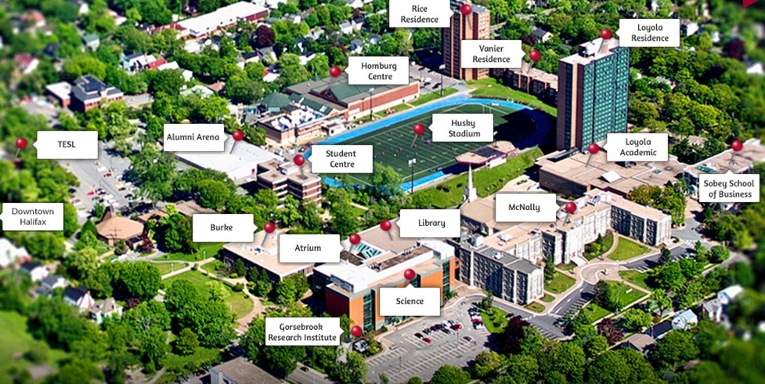
（无语言成绩或语言不够可获双录取）

